Dokumentation – Kaverne
  - Stillstand, Arbeitsgas, Ein- und Ausspeicherrate, Bohrlochkopf und Ausspeichergas – tiefe und flache Kaverne, reines CO₂ und Worst-Case-Gemisch
Stand: 01.10.2026 · CoolProp 8.0.0 · Skripte 01–06 im Ordner Kaverne, erzeugt mit dokumentation_erzeugen.py (Zahlen aus den JSON-Ergebnissen der Kette)
Die Kaverne selbst ist nicht Gegenstand der Arbeit, sie bestimmt aber, was die Obertageanlage leisten muss: den Kopfdruck beim Einspeichern, die Raten, den Kopfzustand beim Ausspeichern und die Zusammensetzung des Gases, das wieder herauskommt. Eine vollständige Simulation von Kaverne und Bohrung (Mehrphasenströmung, instationäre Wärmeleitung) ist mit den verfügbaren Werkzeugen nicht möglich. Die Skripte rechnen deshalb mit einfachen, nachvollziehbaren Modellen und Grenzfällen, die an den Quellen [Q-028], [Q-030] und [Q-089] geprüft sind.

1 Ergebnis in Kürze
Tabelle 1: Kernergebnisse (Zahlen aus den Skripten 01–06)
Frage | Ergebnis
Welche Kaverne? | Die tiefe Kaverne (V1, LCCS 1200 m). Sie bleibt bei 50.000 und 100.000 Nm³/h beim Ausspeichern einphasig (bei 100.000 Nm³/h kühlt sie bis 38,1 °C ab). Die flache Kaverne (LCCS 700 m) hat mehr Arbeitsgas, bleibt aber nur bis etwa 55.000 Nm³/h (30,2 kg/s) einphasig; bei 100.000 Nm³/h siedet ihr Inhalt (zweiphasig ab Tag 12,7).
Zieldruck der Einspeicherung (Kopf, voll) | tief: 107,60 bar (rein) / 114,93 bar (Gemisch); flach: 64,45 / 70,48 bar. Identisch mit den Werten der Einspeicherung.
Arbeitsgas | tief: 77 % des Inhalts (langsam) bis 11 % (schnell, ohne Wärmezufuhr); im Zyklus bei 100.000 Nm³/h 73 %. flach: 88 % (langsam).
Ein- und Ausspeicherrate | Grenze ist die Druckänderung von 10 bar/d. Bei voller tiefer Kaverne erlaubt sie langsam 77 kg/s, schnell nur 32 kg/s (100.000 Nm³/h = 54,9 kg/s); bei 100.000 Nm³/h wird die Rate in 7 % der Ausspeicherzeit gekürzt. Bei 650.000 m³ sind 100.000 Nm³/h für die tiefe Kaverne also möglich; bei 250.000 m³ (Uniper-Bestand) wären alle Raten aus 10 bar/d nur 38 % so groß.
Bohrlochkopf beim Ausspeichern | Kopfdruck tief 40–120 bar, flach 23–72 bar. Im schnellen Grenzfall wird der Förderstrang der tiefen Kaverne zweiphasig, sobald der Druck an der LCCS unter 153 bar fällt – DBI hebt für dieselbe Teufe den Mindestdruck auf 160 bar an [Q-030].
Ausspeichergas (Auslegungsfall) | Gesättigt mit Wasser: 7.473 ppm = 6,05 g/Nm³. Dazu CH₄ aus Resterdgas 2.165 ppm (1. Zyklus), H₂S 10 ppm, Spuren von Diesel und Verdichteröl (Tabelle 10).
Was folgt für den Ausspeicherpfad | Kopfdruck meist unter 91 bar → für dichte Übergabe Rückverdichtung. Drosseln auf 30 bar endet zweiphasig bei −5,6 °C → Vorwärmen vor der Drossel. Freies Wasser fällt am Kopf aus → Abscheider, Trocknung, Hydratschutz.

2 Vorgehen und Aufbau der Skripte
Jeder Prozessschritt ist ein eigenes Skript. Die Skripte laufen in der Reihenfolge der Nummern und übergeben ihre Ergebnisse als JSON-Datei an die folgenden Schritte. Alle Annahmen stehen nur in kaverne_bausteine.py. Die Stoffmodelle (reines CO₂ nach Span & Wagner, Worst-Case-Gemisch nach GERG-2008) kommen unverändert aus Einspeicherung/Begleitstoffe_CO2, damit Ein- und Ausspeicherung mit demselben Stoff rechnen.
Tabelle 2: Prozessschritte der Kaverne
Schritt | Frage | Übergabe an
01 Stillstand | Was liegt in Kaverne und Bohrloch vor, wenn nichts strömt? Kopfdruck voll/leer. | kaverne_stillstand.json → 02, Einspeicherung
02 Arbeitsgas | Wie viel Arbeitsgas, und warum hängt das an der Teufe? | arbeitsgas.json
03 Raten | Welche Rate verträgt die Kaverne, was passiert bei 50.000/100.000 Nm³/h? | kavernenzyklus.json → 04, 06
04 Bohrlochkopf | Was kommt beim Ausspeichern am Kopf an? | bohrlochkopf_ausspeicherung.json → 06
05 Gemisch | Was ändert das Worst-Case-Gemisch in 01–04? | gemisch_vs_rein.json → 06
06 Zusammensetzung | Mit welcher Zusammensetzung startet der Ausspeicherpfad? | zusammensetzung_nach_kaverne.json → ausspeichergas.py

3 Annahmen
Die beiden Kavernen haben dieselbe Form und dasselbe Volumen und unterscheiden sich nur in der Teufe. So zeigt der Vergleich allein den Einfluss der Teufe. Volumen und Geometrie folgen [Q-028], weil diese Quelle die einzige vollständige Thermodynamik-Simulation einer CO₂-Kaverne enthält und der Wärmeübergang daran kalibriert ist. Kennzeichnung: Q = aus einer Quelle übernommen, A = aus Quellen abgeleitet, E = eigene Annahme.
Tabelle 3: Annahmen der Kavernenrechnung (kaverne_bausteine.py)
Größe | tief (V1) | flach (V2) | Herkunft
Teufe LCCS | 1200 m | 700 m | Q – [Q-030] Tab. 1, Option 2 / Option 3
Bezugsteufe Kaverneninhalt | 1.405 m | 905 m | A – LCCS + 205 m wie [Q-028] Tab. 1 (LCCS 1150 m, Kavernentemperatur bei 1355 m)
Gebirgstemperatur | 52,1 °C | 37,1 °C | Q – 10 °C + 0,03 K/m [Q-028]
p_max an der LCCS | 210,0 bar | 122,5 bar | V1: Kaverne der Einspeicherung; V2: A – gleiche Gradienten (0,175 bar/m), [Q-030] Option 3: 125 bar
p_min an der LCCS | 70,0 bar | 40,8 bar | V1 wie Einspeicherung; V2: A – 0,0583 bar/m, [Q-030] Option 3: 40 bar
Volumen | 650.000 m³ | 650.000 m³ | Q – [Q-028] Tab. 1. Uniper-Bestandskavernen: 250.000 m³ [Q-030] Tab. 1 (siehe 3.1)
Druckänderungsrate | ≤ 10 bar/d | ≤ 10 bar/d | Q – [Q-030] Kap. 1.2.1, [Q-089] Tab. 2; vorsichtig 6 bar/d [Q-028]
Förderstrang | 8 5/8", Ø 198,8 mm | 8 5/8", Ø 198,8 mm | Q – [Q-030] Kap. 1.2.1
Strömungsgeschwindigkeit | ≤ 20 m/s | ≤ 20 m/s | Q – [Q-030] Kap. 1.2.1
Rohrreibung (Darcy) | 0,016 | 0,016 | Q – [Q-003] Kap. 6.2: 0,015–0,017 für neues Stahlrohr
Wärmeübergang UA | 546 kW/K | 546 kW/K | A – an [Q-028] kalibriert (Kavernenrechner, Nachrechnung in 03)
Einspeisetemperatur an der LCCS | 30 °C | 30 °C | Q – [Q-028] Tab. 1
Stillstand zwischen Aus- und Einspeichern | 21,67 d | 21,67 d | Q – [Q-028] Kap. 4
Durchsatz | 50.000 / 100.000 Nm³/h | 50.000 / 100.000 Nm³/h | wie Einspeicherung
Sicherheitsabstand zu T_krit | 3 K | 3 K | E – wie Kavernenrechner (nur Teufenfenster)
Übergabedrücke Ausspeicherung | 91 / 30 bar | 91 / 30 bar | E – wie Einspeicherung S1 / S2

3.1 Warum beide Kavernen 650.000 m³ haben
Ein Vergleich „kleine flache gegen große tiefe Kaverne“ würde Teufe und Volumen gleichzeitig ändern, die Ursache eines Unterschieds wäre dann nicht mehr zuzuordnen. Die meisten Ergebnisse hängen gar nicht vom Volumen ab: Phasenlage, Temperaturen, Kopfzustand, Arbeitsgas in Prozent und Wassergehalt. Linear mit dem Volumen skalieren nur die Massen in Tonnen und die zulässige Rate aus der Druckänderungsrate: Bei 250.000 m³ (Uniper-Bestandskavernen, [Q-030] Tab. 1 – dort für alle Teufen gleich) wären es 38 % der hier genannten Raten. Große Kavernen in geringer Teufe sind nicht ungewöhnlich: [Q-003] legt eine Kaverne mit 800.000 m³ in 800 m Teufe aus.
Der Wärmeübergang skaliert mit der Oberfläche (∝ V^2/3); für 250.000 m³ wären es 289 kW/K. Offen: Volumen einer realen Kaverne mit Uniper abstimmen.

3.2 Modellgrenzen
– Kaverne als ein ideal durchmischter Knoten. [Q-028] beschreibt dauerhafte Konvektion im Kavernenraum, das stützt die Durchmischung; Schichtung (Flüssigkeit im Sumpf) bildet das Modell nicht ab.
– Wärmeübergang als konstantes UA statt instationärer Wärmeleitung im Gebirge.
– Förderstrang in zwei Grenzfällen: adiabat (schnell) und mit Gebirgstemperatur (langsam). Der reale Zustand liegt dazwischen; genauer nur mit einem Bohrlochmodell mit Mehrphasenströmung [Q-028].
– Keine Sole im Modell ("completely debrined", [Q-028]); CO₂-Lösung in Restsole nur abgeschätzt (Kap. 9).
– Gemisch: im Zweiphasengebiet endet die Kavernenbilanz an der Phasengrenze, weil der schnelle Stoffwert-Aufruf dort nur metastabile Werte liefert.

4 Stillstand (Schritt 01)
Die Säule im Bohrloch wird von der LCCS nach oben integriert, dp/dz = ρ(p, T)·g, mit der Gebirgstemperatur. Drei Füllstände wie [Q-028] Fig. 3: voll, Grenzfall (Kopfdruck = kritischer Druck) und leer.
Tabelle 4: Gassäule im Stillstand, reines CO₂
Kaverne, Füllstand | p LCCS | p Kopf | Phase Kopf (10 °C) | Kaverneninhalt
tief, voll | 210,0 bar | 107,60 bar | supercritical_liquid | 802 kg/m³, supercritical
tief, Grenzfall | 171,7 bar | 73,77 bar | liquid | 753 kg/m³, supercritical
tief, leer | 70,0 bar | 44,99 bar | gas | 182 kg/m³, supercritical_gas
flach, voll | 122,5 bar | 64,45 bar | liquid | 782 kg/m³, supercritical
flach, leer | 40,8 bar | 34,70 bar | gas | 93 kg/m³, supercritical_gas

Kontrolle: tief/voll ergibt 107,60 bar wie in der Einspeicherung. In der flachen Kaverne bleibt der Kopf in jedem Füllstand unter dem kritischen Druck: Das CO₂ wechselt im Bohrloch immer die Phase. Bei leerer tiefer Kaverne liegt der obere Teil des Bohrlochs auf der Siedelinie (Nassdampf, [Q-028]: oberhalb etwa 250 m).
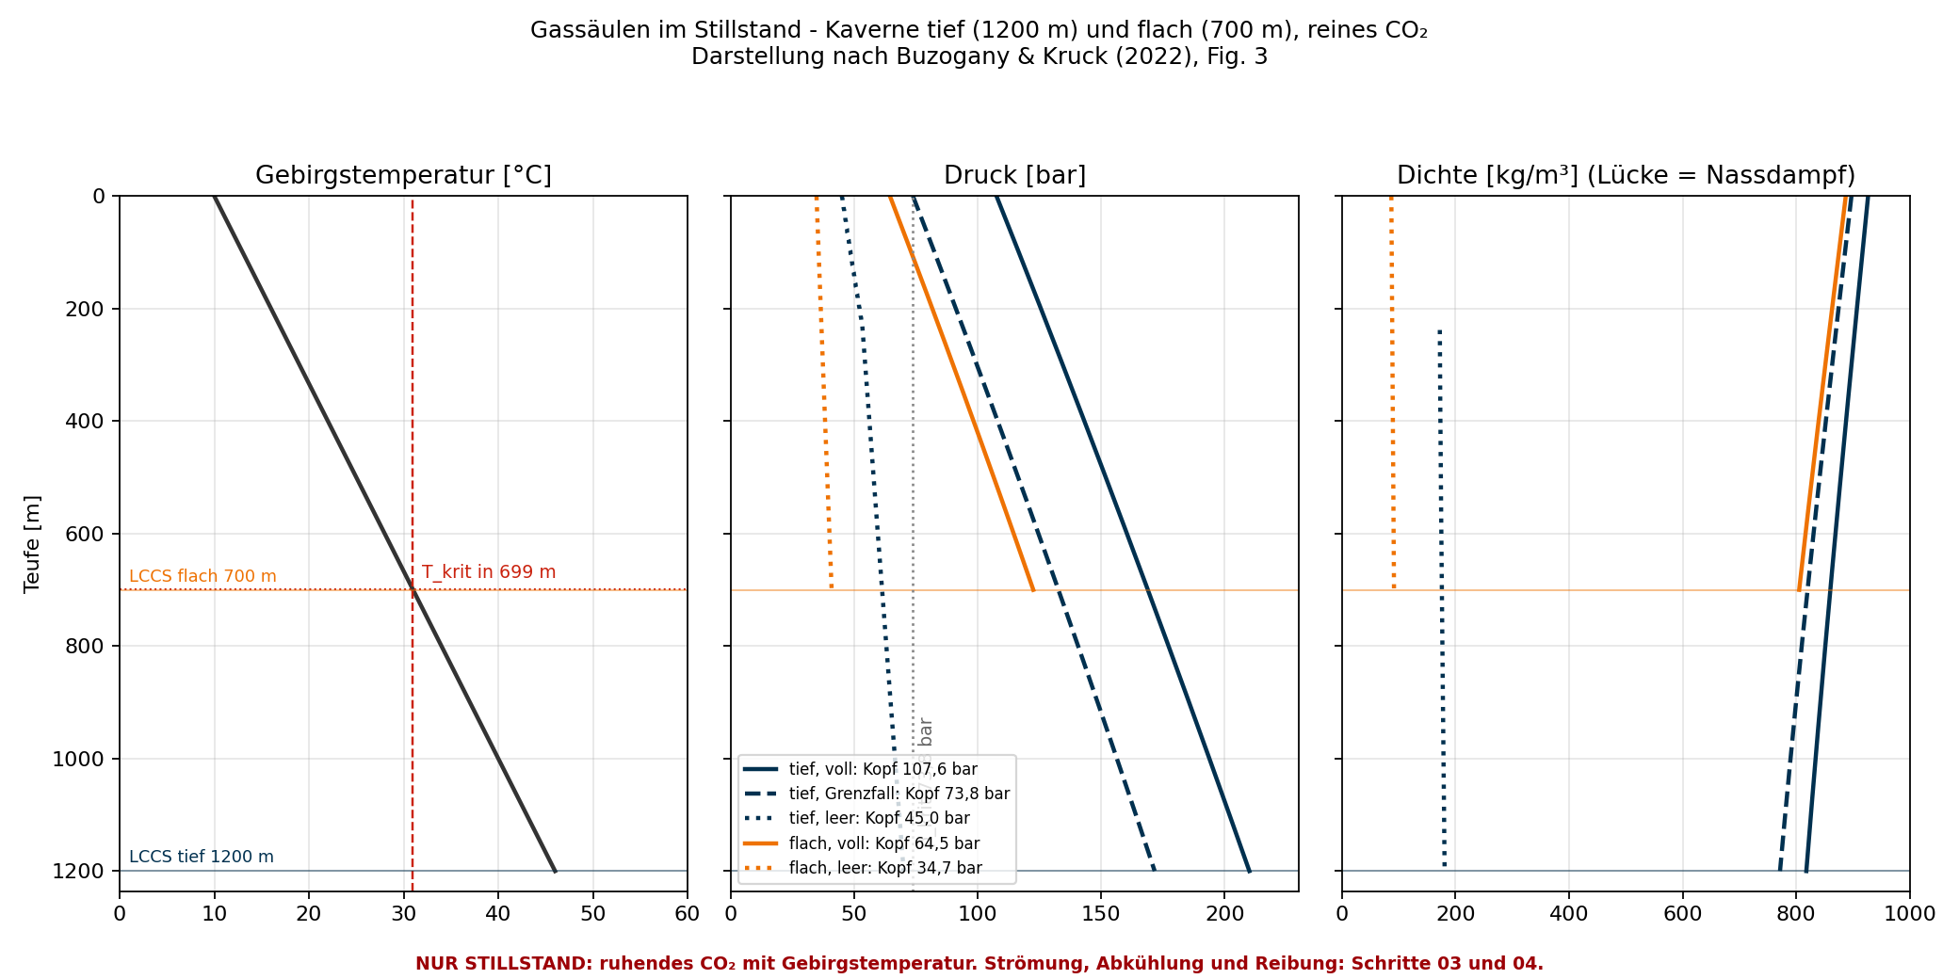
Abbildung 1: Gassäulen im Stillstand, Darstellung nach [Q-028] Fig. 3 (Skript 01)

5 Arbeitsgas und Teufe (Schritt 02)
Arbeitsgas = Inhalt bei p_max minus Inhalt bei p_min, m = ρ(p, T)·V wie DBI [Q-030] Kap. 1.3. Zwei Grenzfälle für den Inhalt bei p_min: langsam (isotherm, das Gebirge heizt nach) und schnell (isentrop, keine Wärmezufuhr). Die Dichten von CoolProp stimmen mit DBI für Option 2 (= tiefe Kaverne) auf 0,1 % überein.
Tabelle 5: Arbeitsgasanteil (Anteil am Inhalt bei p_max)
Kaverne: p_min | p_min LCCS | Arbeitsgas langsam | Arbeitsgas schnell (T Ende)
tief: geomechanisch | 70,0 bar | 77 % | 11 % (30,5 °C)
tief: überkritisch | 73,8 bar | 75 % | 10 % (31,4 °C)
tief: Bohrloch dicht | 171,7 bar | 6 % | 2 % (47,4 °C)
flach: geomechanisch | 40,8 bar | 88 % | 38 % (14,8 °C, zweiphasig (q = 0,17))
flach: überkritisch | 73,8 bar | 61 % | 4 % (29,3 °C)

Teufenfenster. Untere Grenze: Das Gebirge soll im Kaverneninhalt mindestens 3 K über der kritischen Temperatur liegen, sonst bildet sich beim Abkühlen Flüssigkeit in der Kaverne – LCCS ≥ 594 m. Obere Grenze: p_min soll unter dem kritischen Druck liegen, sonst bleibt der Inhalt immer dicht und das Arbeitsgas liegt im flachen Teil der Dichtekurve – LCCS ≤ 1.265 m. Beide Kavernen liegen im Fenster, die flache aber nur 106 m über der unteren Grenze. Das Fenster gilt für die ruhende Kaverne; wie weit der Inhalt beim Ausspeichern abkühlt, hängt von der Rate ab (Kap. 6). [Q-028] Kap. 5 kommt qualitativ zum selben Schluss: das größte Arbeitsgas im Übergang zwischen überkritisch und gasförmig, flachere Kavernen mit dem Risiko einer Flüssigphase.
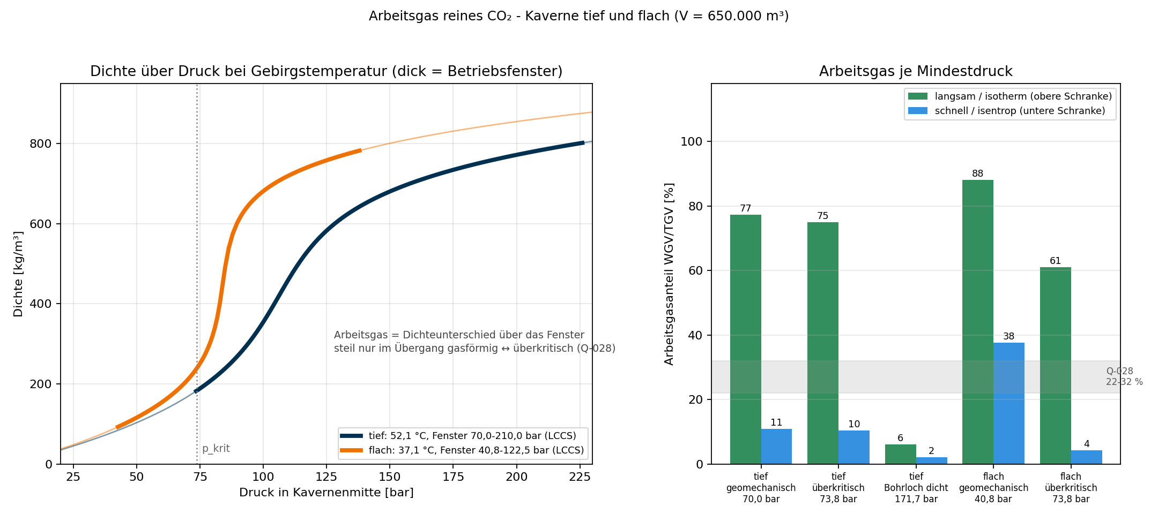
Abbildung 2: Dichte über Druck und Arbeitsgas je Mindestdruck (Skript 02)

6 Ein- und Ausspeicherrate (Schritt 03)
Die Rate einer Kaverne ist durch drei Dinge begrenzt: die zulässige Druckänderung an der LCCS, den Phasenzustand des Kaverneninhalts (er kühlt beim Ausspeichern ab) und die Strömungsgeschwindigkeit im Förderstrang (Kap. 7).

6.1 Grenze aus der Druckänderungsrate
ṁ_max = V · (∂ρ/∂p) · (dp/dt)_max – die Masse, die je bar Druckänderung aus der Kaverne kommt ([Q-028] Fig. 5), mal der zulässigen Druckänderung. Langsam gilt die isotherme, schnell die isentrope Ableitung (1/c²). Hohe Raten sind nur nahe dem kritischen Druck möglich, bei voller Kaverne ist die Rate am kleinsten.
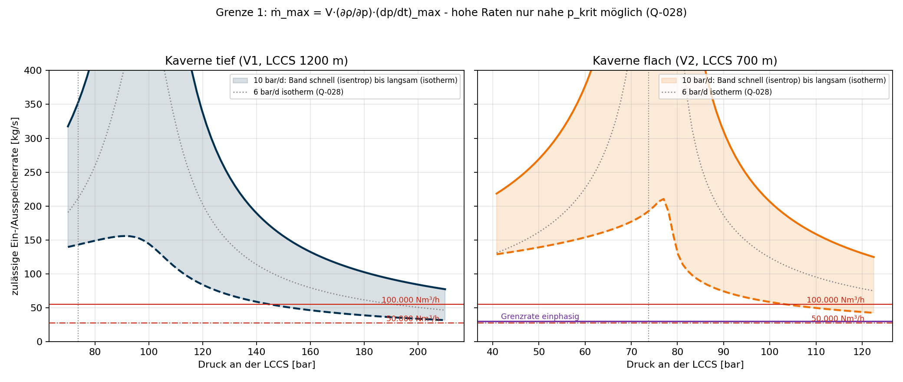
Abbildung 3: Zulässige Rate aus 10 bar/d über dem Druck an der LCCS (Skript 03)

6.2 Kavernenbilanz und Validierung
Masse und innere Energie des Kaverneninhalts werden über einen Zyklus wie in [Q-028] bilanziert: ausspeichern bis p_min, 21,67 d Stillstand, einspeichern bis p_max, 21,67 d Stillstand; die Rate wird gekürzt, sobald der Druck schneller als 10 bar/d ändert. Nachrechnung von [Q-028] (650.000 m³, 55 °C, 135 → 70 bar, höchste Rate bei 6 bar/d): Ende 78,9 bar / 34,1 °C (Quelle 77,6 bar / 33,1 °C), Raten 155–624 t/h (Quelle etwa 90–600 t/h).
Tabelle 6: Ausspeichern im Zyklus (reines CO₂, 10 bar/d)
Kaverne, Rate | Ausspeichern | Kaverneninhalt | Arbeitsgas | Rate gekürzt | Stillstand danach
tief, 50.000 Nm³/h | 166 d | einphasig, T_min 44,0 °C | 76 % | 0 % | 70 → 73 bar
tief, 100.000 Nm³/h | 82 d | einphasig, T_min 38,1 °C | 73 % | 7 % | 70 → 77 bar
flach, 50.000 Nm³/h | 188 d | einphasig, T_min 30,0 °C | 88 % | 0 % | 41 → 42 bar
flach, 100.000 Nm³/h | 94 d | zweiphasig ab Tag 12,7 | 87 % | 2 % | 41 → 43 bar

Grenzrate (höchste konstante Ausspeicherrate, bei der der Inhalt bis p_min einphasig bleibt): tief – die Druckänderungsrate allein begrenzt; flach – bis etwa 55.000 Nm³/h (30,2 kg/s). In der flachen Kaverne fällt der Inhalt bei höheren Raten ins Zweiphasengebiet; der Druck hängt dann nur noch an der Temperatur und ist kein Maß mehr für den Inhalt [Q-028]. Nach dem Einspeichern fällt der Druck im Stillstand, weil der Inhalt abkühlt – die Kaverne ist danach nicht mehr ganz voll.
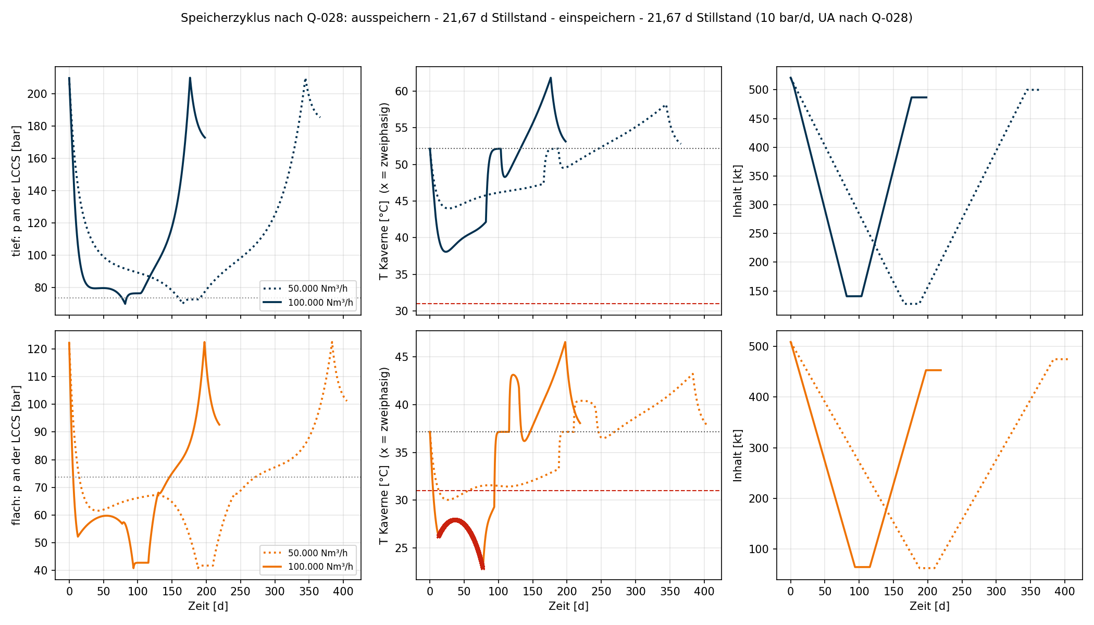
Abbildung 4: Druck, Temperatur und Inhalt über einen Zyklus (Skript 03)

7 Bohrlochkopf beim Ausspeichern (Schritt 04)
Für Zeitpunkte während des Ausspeicherns wird der Förderstrang von der LCCS zum Kopf gerechnet: Schwere und Reibung, dazu entweder h + g·z = konstant (adiabat, schnell) oder die Gebirgstemperatur (langsam). Der Kopfzustand ist der Startpunkt des Ausspeicherpfads.
Tabelle 7: Kopfzustand beim Ausspeichern, schneller Grenzfall
Kaverne, Rate | Kopfdruck (adiabat) | Kopftemperatur | v_max Strang | Strang zweiphasig ab p_LCCS
tief, 50.000 Nm³/h | 49–120 bar | 14–39 °C | 6,6 m/s | < 151 bar
tief, 100.000 Nm³/h | 40–120 bar | 6–39 °C | 14,5 m/s | < 153 bar
flach, 50.000 Nm³/h | 33–72 bar | 10–27 °C | 12,0 m/s | < 115 bar
flach, 100.000 Nm³/h | 24–71 bar | 2–27 °C | 32,3 m/s | < 115 bar

Folgen für die Obertageanlage: Der Kopfdruck liegt fast immer unter 91 bar – für eine dichte Übergabe muss zurückverdichtet werden. Wird auf 30 bar gedrosselt, endet das CO₂ zweiphasig bei −5,6 °C (Sättigungstemperatur bei 30 bar) – vor der Drossel muss vorgewärmt werden. Die Strömungsgeschwindigkeit bleibt in der tiefen Kaverne unter 20 m/s; in der flachen Kaverne wird sie bei 100.000 Nm³/h gegen Ende überschritten. Ab welchem Druck der Strang zweiphasig wird, deckt sich mit [Q-030]: DBI hebt für Option 2 (1200 m) den Mindestdruck auf 160 bar an.
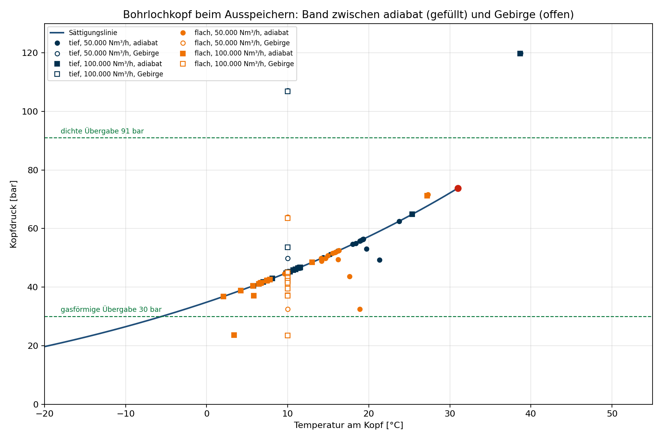
Abbildung 5: Kopfzustände beim Ausspeichern im p-T-Diagramm (Skript 04)

8 Worst-Case-Gemisch gegenüber reinem CO₂ (Schritt 05)
Das Gemisch (95 % CO₂, 2,4 % N₂, 1 % Ar, 1 % CH₄, 0,5 % H₂, 0,1 % CO) hat kein Siedelinie, sondern ein Zweiphasengebiet bis zur Cricondenbar 82,2 bar und Cricondentherm 28,1 °C (reines CO₂: kritischer Punkt 31,0 °C / 73,8 bar). Flüssigkeit entsteht also bei höherem Druck, aber erst bei tieferer Temperatur.
Tabelle 8: Reines CO₂ und Gemisch im Vergleich
Kaverne: Größe | reines CO₂ | Gemisch
tief: Kopfdruck voll | 107,60 bar | 114,93 bar
tief: Kopfdruck leer | 44,99 bar | 50,71 bar
tief: Inhalt voll | 521 kt | 481 kt
tief: Arbeitsgas langsam | 403 kt | 372 kt
tief: Ausspeichern 50.000 Nm³/h | einphasig, T_min 44,0 °C | einphasig, T_min 44,6 °C
tief: Ausspeichern 100.000 Nm³/h | einphasig, T_min 38,1 °C | einphasig, T_min 38,8 °C
flach: Kopfdruck voll | 64,45 bar | 70,48 bar
flach: Kopfdruck leer | 34,70 bar | 34,96 bar
flach: Inhalt voll | 508 kt | 448 kt
flach: Arbeitsgas langsam | 448 kt | 390 kt
flach: Ausspeichern 50.000 Nm³/h | einphasig, T_min 30,0 °C | einphasig, T_min 30,7 °C
flach: Ausspeichern 100.000 Nm³/h | zweiphasig nach 12,7 d | zweiphasig nach 17,9 d

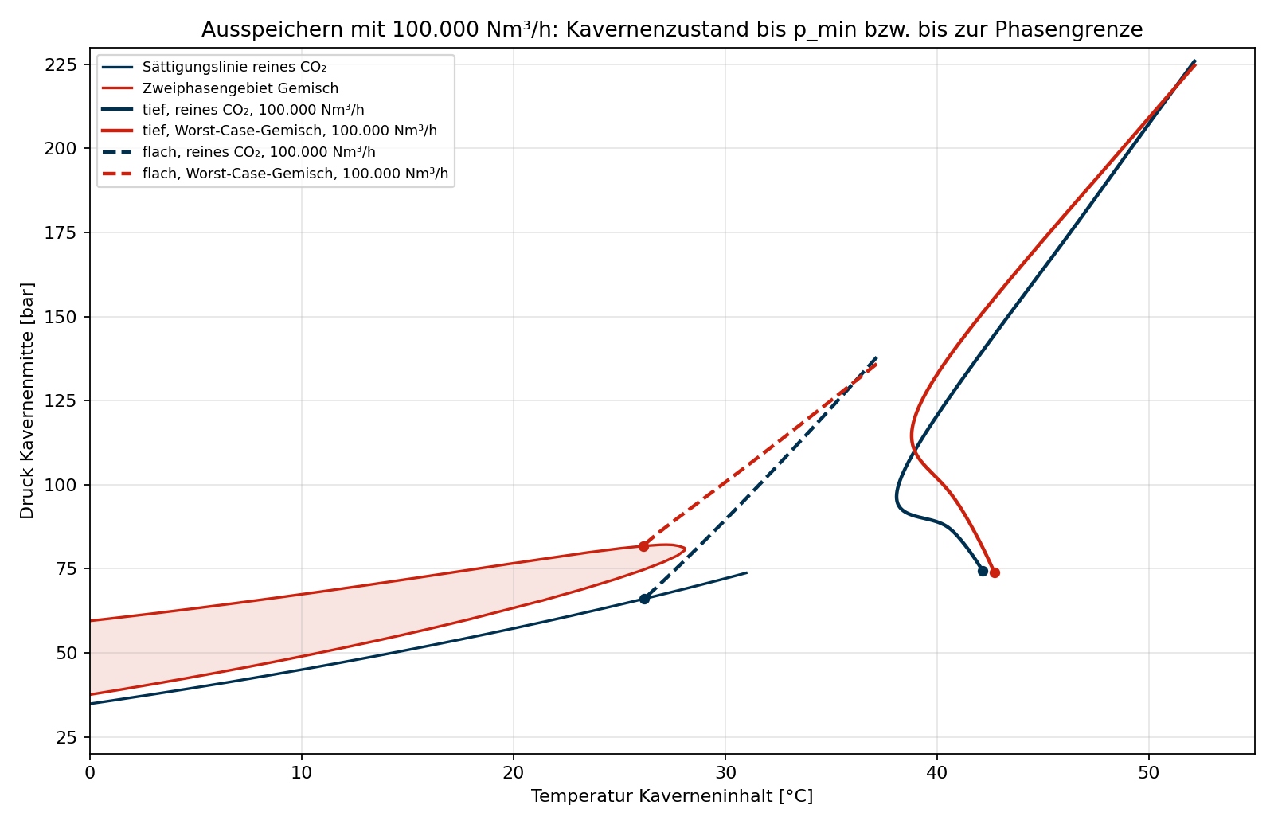
Abbildung 6: Kavernenzustand beim Ausspeichern mit 100.000 Nm³/h gegen die Phasengrenzen (Skript 05)

9 Zusammensetzung des Ausspeichergases (Schritt 06)
Wie sich das CO₂ in der Kaverne verunreinigt, lässt sich nicht genau vorhersagen. Die Annahmen folgen deshalb der Konzeptstudie [Q-089] für Wasserstoff in einer Uniper-Musterkaverne (frühere Erdgaskaverne, Diesel-Blanket, ölgeschmierte Kolbenverdichter) und werden auf CO₂ übertragen. Dieselben Quellen gelten auch für CO₂, die Mengen ändern sich aber mit dem Stoff.
Tabelle 9: Einträge in der Kaverne: Übertrag von [Q-089] auf CO₂
Eintrag | Ansatz bei H₂ [Q-089] | Übertrag auf CO₂ | tief, Gemisch
Wasser | Sättigung, voll 75 % (Sole), leer 100 %; 0,47–1,38 g/Nm³ | Gesättigt über reinem Wasser im wasserreichsten Zustand (Auslegung). CO₂ löst im dichten Zustand viel mehr Wasser als H₂ und als gasförmiges CO₂. Modell Spycher et al. (2003). | 7.473 ppm (Q-089-Ansatz: 5.605 ppm)
Resterdgas (CH₄) | Finger 2000 m³ in 500.000 m³, homogen vermischt; +0,5 % | Gleiches Volumenverhältnis; dichtes CO₂ enthält je m³ ~2,5-mal so viele Mole wie H₂ → kleinerer Anteil. Nur 1. Zyklus. | 2.165 ppm
Diesel-Blanket | Restblanket 0,08–1,76 m³; H₂ sättigt bei 162 kg | Dichtes CO₂ ist ein Lösungsmittel (Extraktion, [Q-003] Kap. 8.2.2.1) → 1,76 m³ vollständig gelöst | 0,57 ppm
Verdichteröl | 0,135–0,26 kg je 100.000 Nm³ | Oberer Wert, nur bei Verdichtern (S2-Pfad) | 0,19 ppm
H₂S (mikrobiell) | 10 ppm angenommen | Übernommen; zulässig sind 10 ppm [Q-030] Kap. 1.4. Saure Sole und hoher Salzgehalt hemmen die Mikroben eher als bei H₂. | 10 ppm
CH₄ (mikrobiell) | 20–50 ppm | Nur Gemisch: Methanbildner brauchen H₂ (4 H₂ + CO₂ → CH₄ + 2 H₂O); 50 ppm verbrauchen 200 ppm H₂. Reines CO₂ enthält keinen Wasserstoff. | 50 ppm
CO₂ in Restsole | – | E – 1 % des Volumens Restsole, Löslichkeit nach Spycher (obere Schranke) | 376 t, < 0,1 % des Inhalts

Tabelle 10: Ausspeichergas im Auslegungsfall (tief_gem: tiefe Kaverne, Gemisch, 1. Zyklus, feucht)
Komponente | mol-%
CO2 | 94,0995
N₂ | 2,3772
Ar | 0,9905
CH₄ | 1,2099
H₂ | 0,4754
CO | 0,0991
H₂S | 0,0010
Diesel (C10-C20) | 0,0001
Verdichteröl | 0,0000
H₂O | 0,7473

Für den Ausspeicherpfad stellt ausspeichergas.py die Zusammensetzung bereit: gemisch_trocken() als CoolProp-Zustand des getrockneten Gases (schwere Kohlenwasserstoffe nur als Spuren, ohne Stoffmodell) und wasser_im_co2(p, T) für Abscheider und Trocknung. Am Kopf fällt in allen Fällen freies Wasser aus, weil das Gas beim Aufsteigen abkühlt und sein Druck sinkt. Mit freiem Wasser kann unter etwa 10 °C CO₂-Hydrat entstehen (nach dem Drosseln auf 30 bar unter etwa 6,7 °C).
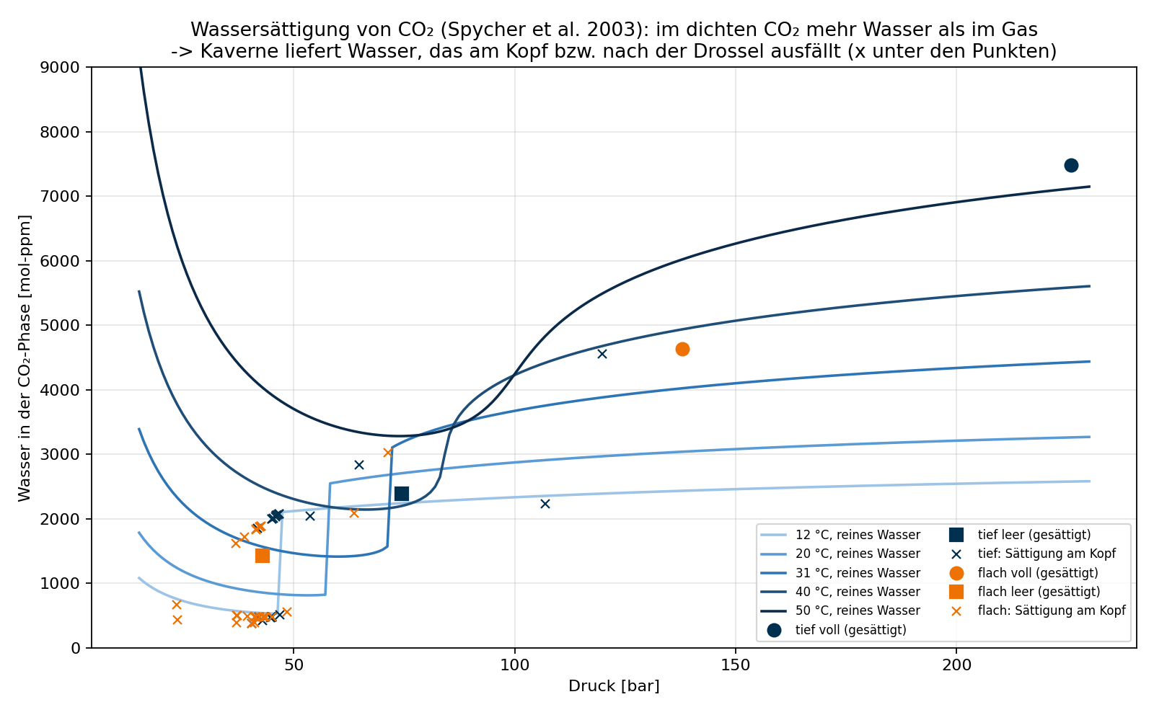
Abbildung 7: Wassersättigung von CO₂ und Kavernen-/Kopfzustände (Skript 06)
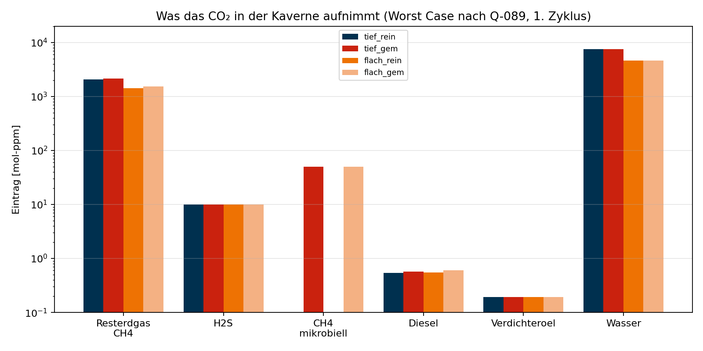
Abbildung 8: Einträge je Quelle (Skript 06)

10 Offene Punkte und Quellen, die noch nachzutragen sind
– Volumen einer realen Kaverne mit Uniper abstimmen (hier 650.000 m³ nach [Q-028]; Bestand 250.000 m³).
– In die Quellenmatrix aufnehmen und nachvollziehen: Spycher, N.; Pruess, K.; Ennis-King, J. (2003): CO₂-H₂O mixtures in the geological sequestration of CO₂. I. Assessment and calculation of mutual solubilities from 12 to 100 °C and up to 600 bar. Geochimica et Cosmochimica Acta 67 (16), 3015–3031 – Wassersättigung und CO₂-Löslichkeit.
– In die Quellenmatrix aufnehmen und nachvollziehen: Sloan, E. D.; Koh, C. A. (2008): Clathrate Hydrates of Natural Gases, 3. Aufl., CRC Press – Quadrupelpunkte der CO₂-Hydratlinie (≈ 0 °C / 12,6 bar und ≈ 9,8 °C / 44,9 bar). Die Hydratgrenze ist im Skript nur angenähert.
– Spycher et al. gilt ab 12 °C. Kopf- und Drosselzustände darunter sind extrapoliert und im Skript gekennzeichnet.
– Restsole 1 % des Volumens ist eine eigene Annahme (nur zur Größenordnung).
– Für eine genauere Aussage zum Kopfzustand wäre ein Bohrlochmodell mit Mehrphasenströmung nötig ([Q-028] Kap. 5; DGMK-Projektskizze [Q-019] AP 4/5).

11 Dateien
Tabelle 11: Dateien im Ordner Kaverne
Datei | Inhalt
kaverne_bausteine.py | Annahmen, Kavernen, Stoffschnittstelle, Gassäule, Kavernenbilanz, Förderstrang
01_…06_….py | Prozessschritte (Kap. 4–9)
ausspeichergas.py | Stoffdatenblatt für den Ausspeicherpfad (Wasser, Hydrat, Zusammensetzung)
*.json | Übergaben zwischen den Schritten
abb_K0x_….png | Abbildungen
dokumentation_erzeugen.py | erzeugt diese Datei

